АДМИНИСТРАЦИЯ
ГОРОДСКОГО ПОСЕЛЕНИЯ ИГРИМ
Березовского района
Ханты-Мансийского автономного округа – Югры

ПОСТАНОВЛЕНИЕ

от «29» января 2018 года № 17
пгт. Игрим

Об установлении зон с особыми
условиями использования
территории линии связи

В соответствии с п.3 ст. 56 Земельного кодекса Российской Федерации, Постановления Правительства РФ от 9 июня 1995г. №578 «Об утверждении Правил охраны линий и сооружений связи Российской Федерации», учитывая карту-план объектов землеустройства, администрация городского поселения Игрим постановляет:
1. Утвердить границы зон с особыми условиями использования территории для объектов линии связи:
1.1 Сооружение-кабельная линия связи от здания БПРМ до ОПРС-324 (ЮФ0000042), адрес (местонахождение) объекта: Ханты-Мансийский автономный округ, Березовский район, пгт.Игрим, район Аэропорта (Приложение 1).
1.2 Сооружение- кабельная линия связи КДП-здание БПРМ (ЮФ0000042), расположенная по адресу: Ханты-Мансийский автономный округ-Югра, Березовский район, пгт.Игрим, район Аэропорта (Приложение 2).
2. Обязать Федеральное государственное предприятие «Государственная корпорация по организации воздушного движения в Российской Федерации» обратиться в «ФГБУ ФКП Росреестра» за внесением сведений о границах зон с особыми условиями использования территории в Единый государственный реестр недвижимости.
3. Настоящее постановление вступает в силу после его подписания.
4. Контроль за выполнением настоящего постановления возложить на заместителя главы поселения С.А. Храмикова.

Глава поселения А.В.Затирка

Приложение 1 к постановлению администрации городского поселения Игрим
от «29» января 2018 года № 17
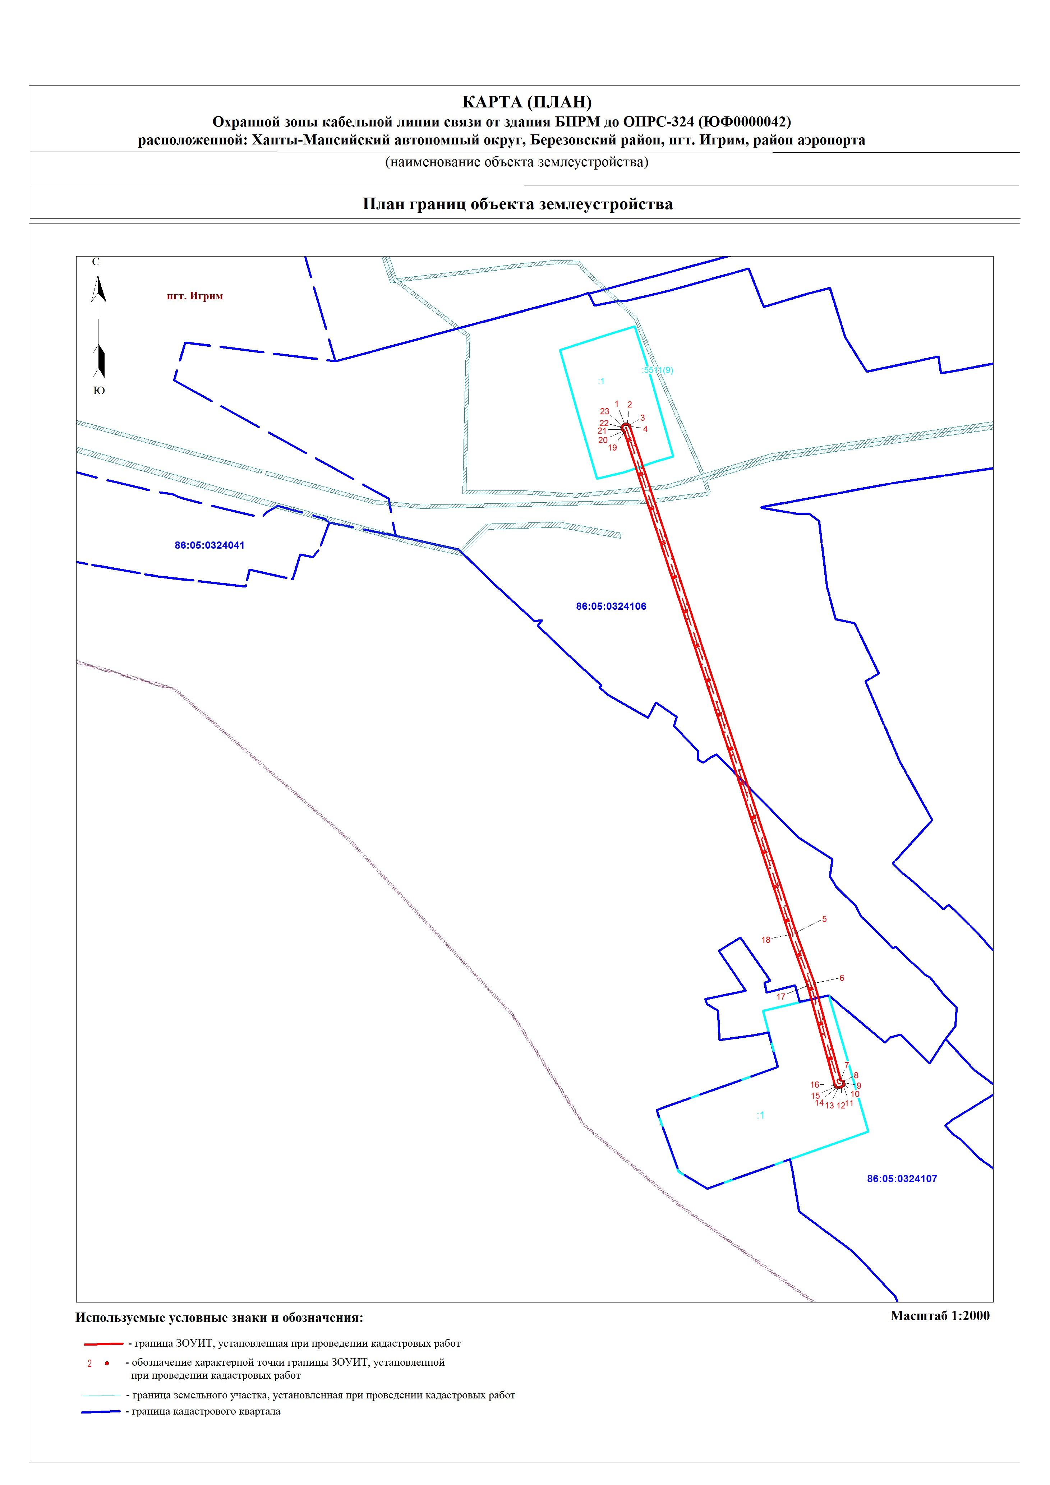
Приложение 2 к постановлению администрации городского поселения Игрим
от «29» января 2018 года № 17

